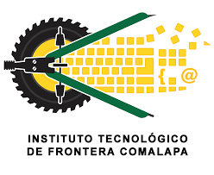


Instituto Tecnológico de Frontera Comalapa
Modalidad Mixta

MATERIA:
Gestión de Proyectos TI
Semestre:
Séptimo semestre
Especialidad:
Ingeniería en Sistemas Computacionales.
Numero de control:
231260014
Nombre del alumno:
Cynthia Jasmine Morales Torres
Nombre de la actividad:
Infografia
Nombre del docente:
Francisco Javier Mingo Velázquez
Fecha de entrega:
31/08/2026

Frontera Comalapa, Chiapas. A 31 de agosto de 2026.
Introducción
La planificación de proyectos de Tecnologías de la Información es una etapa fundamental para organizar y orientar correctamente todas las actividades que se deben realizar para alcanzar los resultados esperados. En esta etapa se establecen los objetivos y el alcance del proyecto, además de determinar los tiempos, recursos y costos necesarios para llevarlo a cabo. Una buena planificación permite tener una visión clara de lo que se quiere lograr, quiénes participarán, qué actividades se realizarán y cuánto tiempo y presupuesto se necesitará. Por ello, herramientas como el diagrama de Gantt y la Estructura de Desglose del Trabajo (WBS) son de gran utilidad para organizar, visualizar y dar seguimiento al desarrollo de un proyecto TI.

Justificación
La planificación de proyectos TI es importante porque permite organizar de manera adecuada los recursos disponibles y reducir problemas durante el desarrollo de un proyecto. Definir claramente los objetivos y el alcance ayuda a evitar actividades innecesarias y cambios que puedan afectar el resultado final. De igual manera, establecer cronogramas, recursos y costos facilita la distribución del trabajo y permite llevar un mejor control del tiempo y del presupuesto. El uso de herramientas como Gantt y WBS ayuda a representar las actividades de forma ordenada, identificar las tareas que deben realizarse y dar seguimiento al avance del proyecto. Por estas razones, conocer estos elementos es esencial para desarrollar proyectos tecnológicos de una manera organizada, eficiente y controlada.

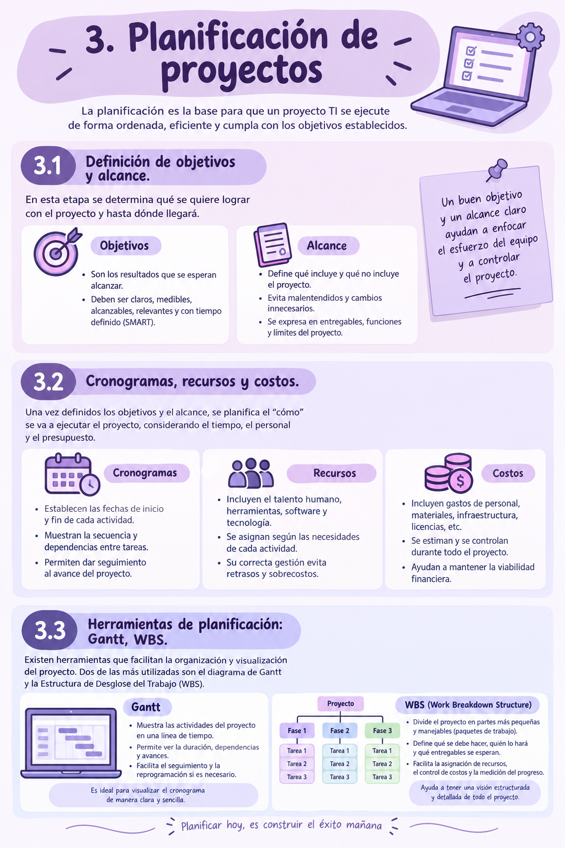
Conclusión
La planificación es una de las etapas más importantes en la gestión de proyectos TI, ya que permite establecer desde el inicio qué se desea alcanzar y cómo se llevará a cabo. La definición de objetivos y alcance proporciona una dirección clara, mientras que la organización de cronogramas, recursos y costos permite controlar los diferentes aspectos del proyecto. Además, herramientas como el diagrama de Gantt y la WBS facilitan la organización de las actividades, la asignación de responsabilidades y el seguimiento del progreso. En conclusión, una planificación adecuada contribuye a que los proyectos de TI se desarrollen de manera más ordenada, aprovechando correctamente los recursos y cumpliendo con los objetivos establecidos.

